Diagnóstico do MQO mensal (SGS + Meta Selic)
Hipóteses do MQO, resíduos, normalidade, dummies, raiz unitária e alternativas de tratamento

1. Respostas diretas às suas perguntas
- É MQO? Sim. É mínimos quadrados ordinários sobre log(nº de M&A) mensal, com uma defasagem da própria variável dependente como regressor. A única diferença do MQO de livro-texto é o erro-padrão: uso Newey-West (HAC, 6 defasagens), que é válido mesmo se houver heterocedasticidade ou autocorrelação. Os coeficientes são os do MQO comum.
- Há autocorrelação nos resíduos? Não. Breusch-Godfrey (ordens 1, 6 e 12) e Ljung-Box (12) não rejeitam em nenhum dos dois modelos (menor p = 0,12). A FAC/FACP dos resíduos fica dentro da banda de confiança, com pontos isolados nas defasagens 3-4 e 24 do M1 que não chegam a formar padrão. Observação: o Durbin-Watson (2,05 e 2,06) não pode ser usado aqui, porque é inválido com a dependente defasada entre os regressores.
- Quais dummies? Uma só: Covid, igual a 1 de mar/2020 a dez/2020 e 0 no resto. Não há dummies sazonais (mês), de outlier nem de quebra estrutural no modelo-base. Além dela há a constante. Os demais regressores são contínuos: log(M&A) defasado 1 mês, retorno do Ibovespa e variação do IBC-Br. As dummies de outlier aparecem apenas como alternativa de robustez (seção 5).
- Os resíduos são normais? Estão próximos de normais. Jarque-Bera p = 0,32 (M1) e 0,13 (M2); Shapiro-Wilk p = 0,23 e 0,059; assimetria de −0,24 e −0,30 (normal = 0) e curtose de 2,89 e 2,74 (normal = 3). Ou seja, uma leve cauda esquerda, sem caudas pesadas. Só 1 observação passa de 3 desvios no M1 (mai/2016) e nenhuma no M2.
- Raiz unitária (ADF): ver seção 6. Resumo: ΔMeta, retorno do Ibovespa, ΔIBC-Br, IPCA e ΔIIE-Br são estacionárias; o IBC-Br em nível tem raiz unitária (por isso uso a variação); log(M&A) é estacionária em torno de uma tendência; o nível da Meta Selic é o caso duvidoso (ADF rejeita raiz unitária, KPSS rejeita estacionariedade).
Em resumo: a suspeita de resíduos não normais e autocorrelacionados não se confirma nesses dois modelos. O que a bateria de testes aponta como ponto de atenção real é outro: a exogeneidade (seção 3) e uma heterocedasticidade leve só no M1.

2. Os dois modelos diagnosticados
M1 — variação da Meta: log(M&A) em t explicado por ΔMeta em t, t-1, t-2 e t-3 (efeito acumulado 0-3), log(M&A) em t-1, retorno do Ibovespa, ΔIBC-Br e dummy Covid. Efeito acumulado = +0,369 (HAC p = 0,0009).
M2 — nível da Meta: log(M&A) em t explicado pelo nível da Meta defasado 3 meses, log(M&A) em t-1, retorno do Ibovespa, ΔIBC-Br e dummy Covid. Coeficiente do nível = −0,041 (HAC p < 0,0001). Amostra de jan/2006 a dez/2024 (n = 228).

3. As seis hipóteses do MQO — teste por teste
Numeração de Wooldridge para séries temporais: TS.1 linearidade nos parâmetros; TS.2 ausência de colinearidade perfeita; TS.3 média condicional zero (exogeneidade); TS.4 homocedasticidade; TS.5 ausência de autocorrelação; TS.6 normalidade. As cinco primeiras garantem o MQO não viesado e (com TS.4-TS.5) de variância mínima; a TS.6 só é necessária para inferência exata em amostra pequena.

3.1 M1 — variação da Meta
Hipótese | Teste | Estat. | p-valor | Leitura
TS.1 Linear nos parâmetros | RESET (Ramsey, ajustados²) | 2,841 | 0,0933 | forma funcional adequada
TS.1 (estabilidade dos parâmetros) | CUSUM de resíduos OLS | 1,211 | 0,1065 | parâmetros estáveis
TS.2 Sem colinearidade perfeita | VIF máximo / nº de condição | 1,898 | — | VIF máx 1.90; nº de condição 36 (VIF<5 = sem problema)
TS.3 Exogeneidade (média condicional zero) | Teste de avanço: coef. da política em t+1 (HAC) | 1,230 | 0,2200 | não rejeita exogeneidade estrita em relação à Selic.
TS.4 Homocedasticidade | Breusch-Pagan | 17,179 | 0,0283 | REJEITA homocedasticidade
TS.4 Homocedasticidade | White | 41,769 | 0,5247 | não rejeita
TS.4 Homocedasticidade (no tempo) | ARCH-LM (6 defasagens) | 2,313 | 0,8888 | sem volatilidade agrupada
TS.5 Sem autocorrelação serial | Breusch-Godfrey (1) | 1,558 | 0,2120 | sem autocorrelação
TS.5 Sem autocorrelação serial | Breusch-Godfrey (6) | 7,991 | 0,2388 | sem autocorrelação
TS.5 Sem autocorrelação serial | Breusch-Godfrey (12) | 12,149 | 0,4338 | sem autocorrelação
TS.5 Sem autocorrelação serial | Ljung-Box (12) | 13,826 | 0,3120 | sem autocorrelação
TS.5 (aviso) | Durbin-Watson | 2,048 | — | NÃO usar como teste: inválido com variável dependente defasada entre os regressores
TS.6 Normalidade dos erros | Jarque-Bera | 2,257 | 0,3235 | assimetria -0.24, curtose 2.89 (normal = 0 e 3) — não rejeita
TS.6 Normalidade dos erros | Shapiro-Wilk | 0,992 | 0,2290 | não rejeita

3.2 M2 — nível da Meta
Hipótese | Teste | Estat. | p-valor | Leitura
TS.1 Linear nos parâmetros | RESET (Ramsey, ajustados²) | 2,858 | 0,0923 | forma funcional adequada
TS.1 (estabilidade dos parâmetros) | CUSUM de resíduos OLS | 1,067 | 0,2046 | parâmetros estáveis
TS.2 Sem colinearidade perfeita | VIF máximo / nº de condição | 1,378 | — | VIF máx 1.38; nº de condição 81 (VIF<5 = sem problema)
TS.3 Exogeneidade (média condicional zero) | Teste de avanço: coef. da política em t+1 (HAC) | 2,794 | 0,0057 | REJEITA: a Selic futura ajuda a explicar M&A de hoje (feedback / reação do Copom).
TS.4 Homocedasticidade | Breusch-Pagan | 8,470 | 0,1321 | não rejeita
TS.4 Homocedasticidade | White | 21,697 | 0,2996 | não rejeita
TS.4 Homocedasticidade (no tempo) | ARCH-LM (6 defasagens) | 2,238 | 0,8966 | sem volatilidade agrupada
TS.5 Sem autocorrelação serial | Breusch-Godfrey (1) | 2,482 | 0,1152 | sem autocorrelação
TS.5 Sem autocorrelação serial | Breusch-Godfrey (6) | 10,160 | 0,1181 | sem autocorrelação
TS.5 Sem autocorrelação serial | Breusch-Godfrey (12) | 14,696 | 0,2585 | sem autocorrelação
TS.5 Sem autocorrelação serial | Ljung-Box (12) | 16,068 | 0,1881 | sem autocorrelação
TS.5 (aviso) | Durbin-Watson | 2,063 | — | NÃO usar como teste: inválido com variável dependente defasada entre os regressores
TS.6 Normalidade dos erros | Jarque-Bera | 4,019 | 0,1341 | assimetria -0.30, curtose 2.74 (normal = 0 e 3) — não rejeita
TS.6 Normalidade dos erros | Shapiro-Wilk | 0,988 | 0,0587 | não rejeita

3.3 Como ler
- TS.1 e TS.2: sem problema. RESET não rejeita (p ≈ 0,09 em ambos, borderline mas aceitável), CUSUM indica parâmetros estáveis e o maior VIF é 1,9.
- TS.3 é a hipótese mais frágil. Com log(M&A) defasado como regressor a exogeneidade estrita nunca vale (só a contemporânea), o que torna o MQO consistente, mas levemente viesado em amostra finita. Além disso, o teste de avanço rejeita no M2 (p = 0,006): a Selic de t+1 ajuda a explicar M&A de hoje, sinal de que o Copom reage à atividade, e portanto de que o coeficiente negativo do nível deve ser lido como associação, não como causalidade. No M1 o teste não rejeita (p = 0,22).
- TS.4: o Breusch-Pagan rejeita homocedasticidade no M1 (p = 0,028), mas White (p = 0,52) e ARCH-LM (p = 0,89) não rejeitam, e no M2 nenhum rejeita. É heterocedasticidade leve e não persistente no tempo. Os gráficos de resíduos x ajustados não mostram o formato de funil.
- TS.5 e TS.6: sem problema, como em 1.

4. Série temporal dos resíduos e comportamento do erro

4.1 Resíduos no tempo
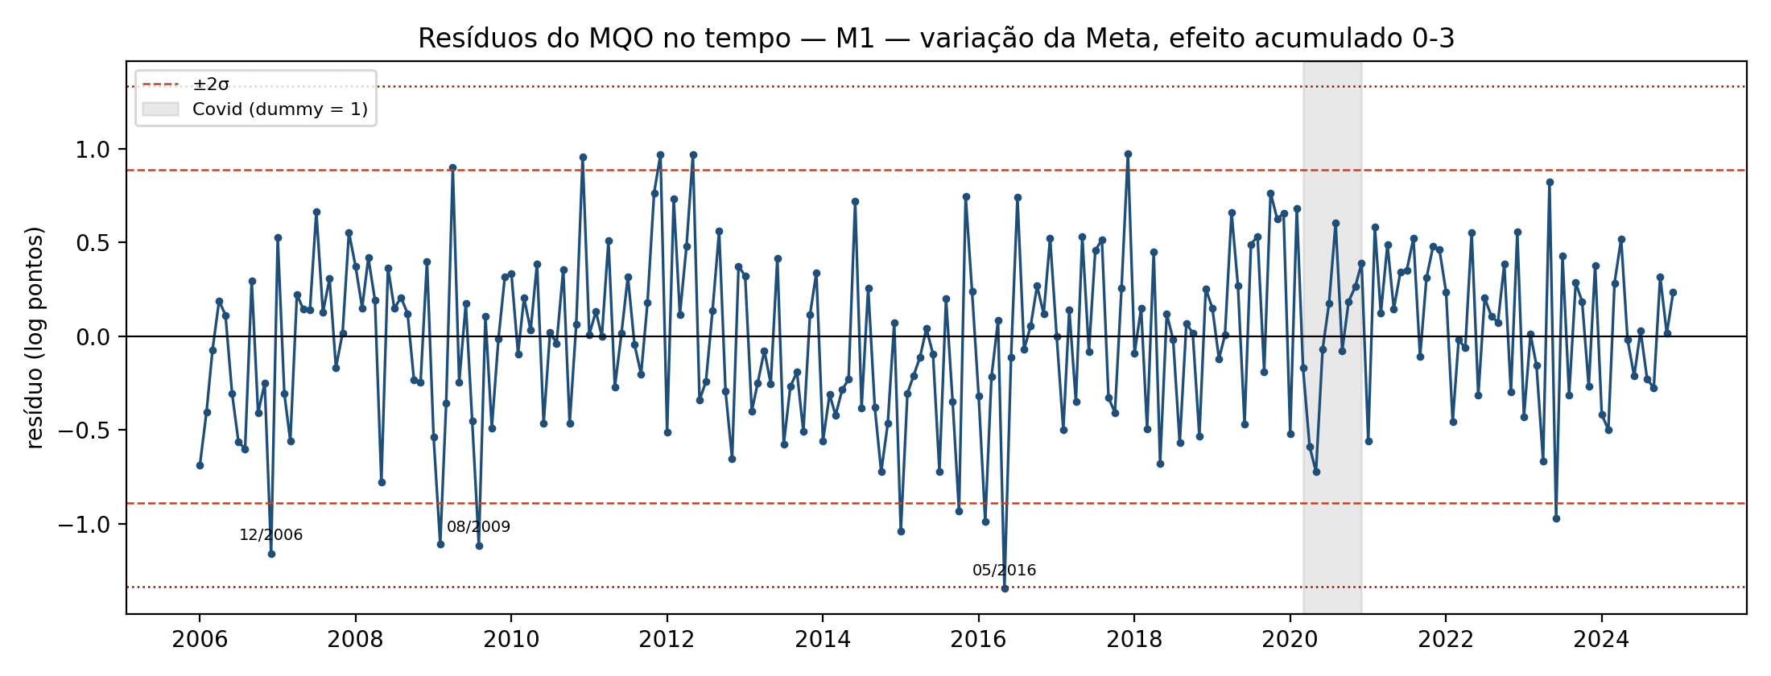
Figura 1 — Resíduos do M1 (variação da Meta). Faixa cinza = dummy Covid; linhas tracejadas = ±2 desvios-padrão.
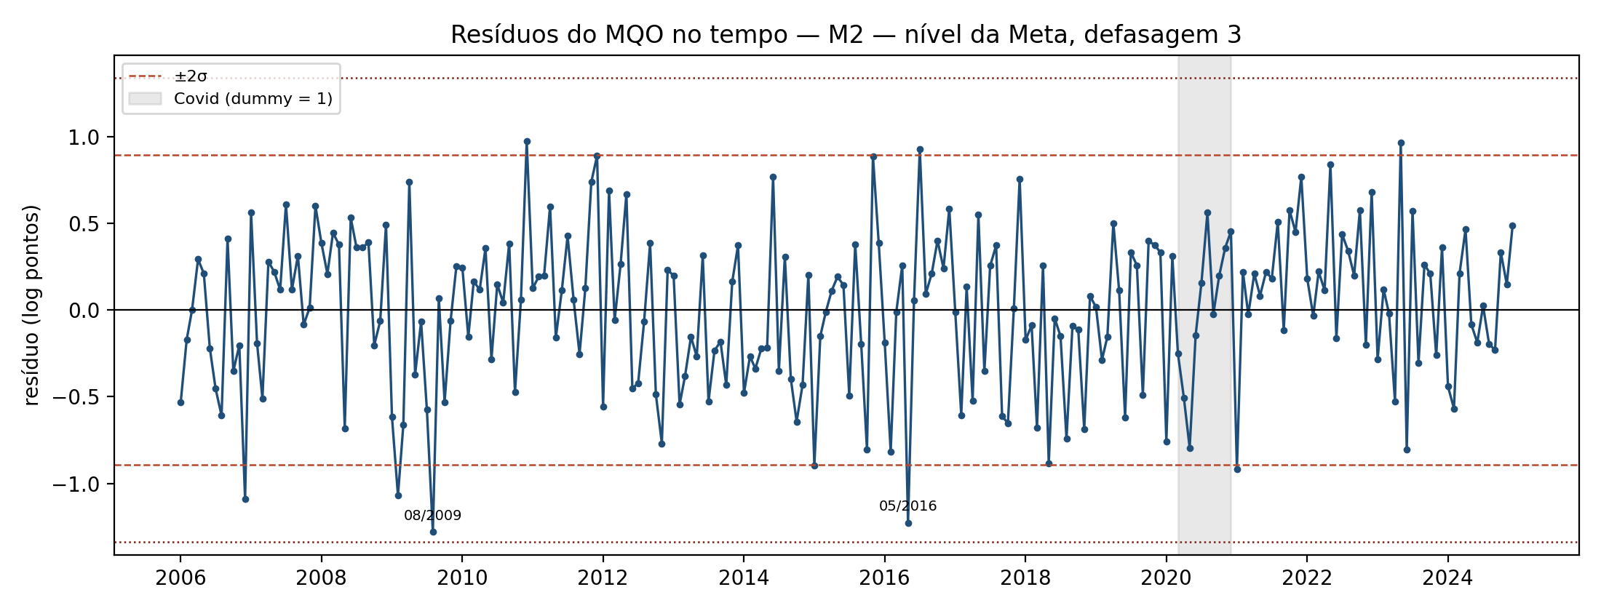
Figura 2 — Resíduos do M2 (nível da Meta). Os pontos mais baixos são ago/2009 e mai/2016.
A série oscila em torno de zero sem tendência, sem mudança visível de variância e sem períodos longos de resíduos do mesmo sinal. Os picos negativos de 2009 e 2016 são meses isolados; nenhum deles distorce os resultados (seção 5). Durante a janela Covid, controlada pela dummy, não aparece comportamento anormal.

4.2 Distribuição dos erros
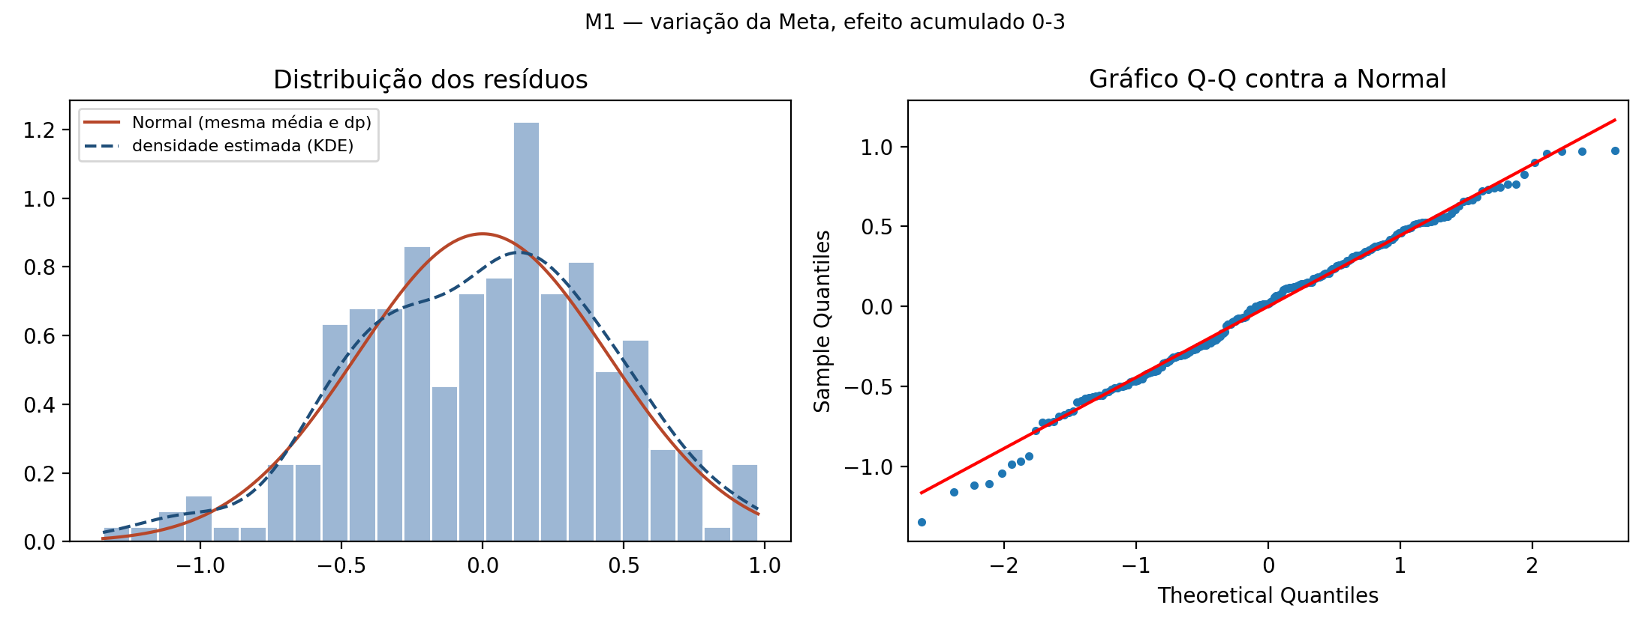
Figura 3 — Normalidade dos resíduos do M1 (histograma com densidade normal, QQ-plot).
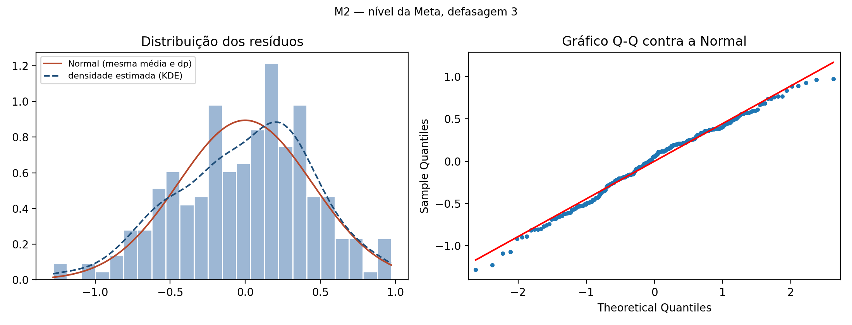
Figura 4 — Normalidade dos resíduos do M2.
O histograma é simétrico o bastante e o QQ-plot segue a reta, com leve desvio na cauda esquerda. Coerente com os testes da seção 3.

4.3 Autocorrelação e heterocedasticidade
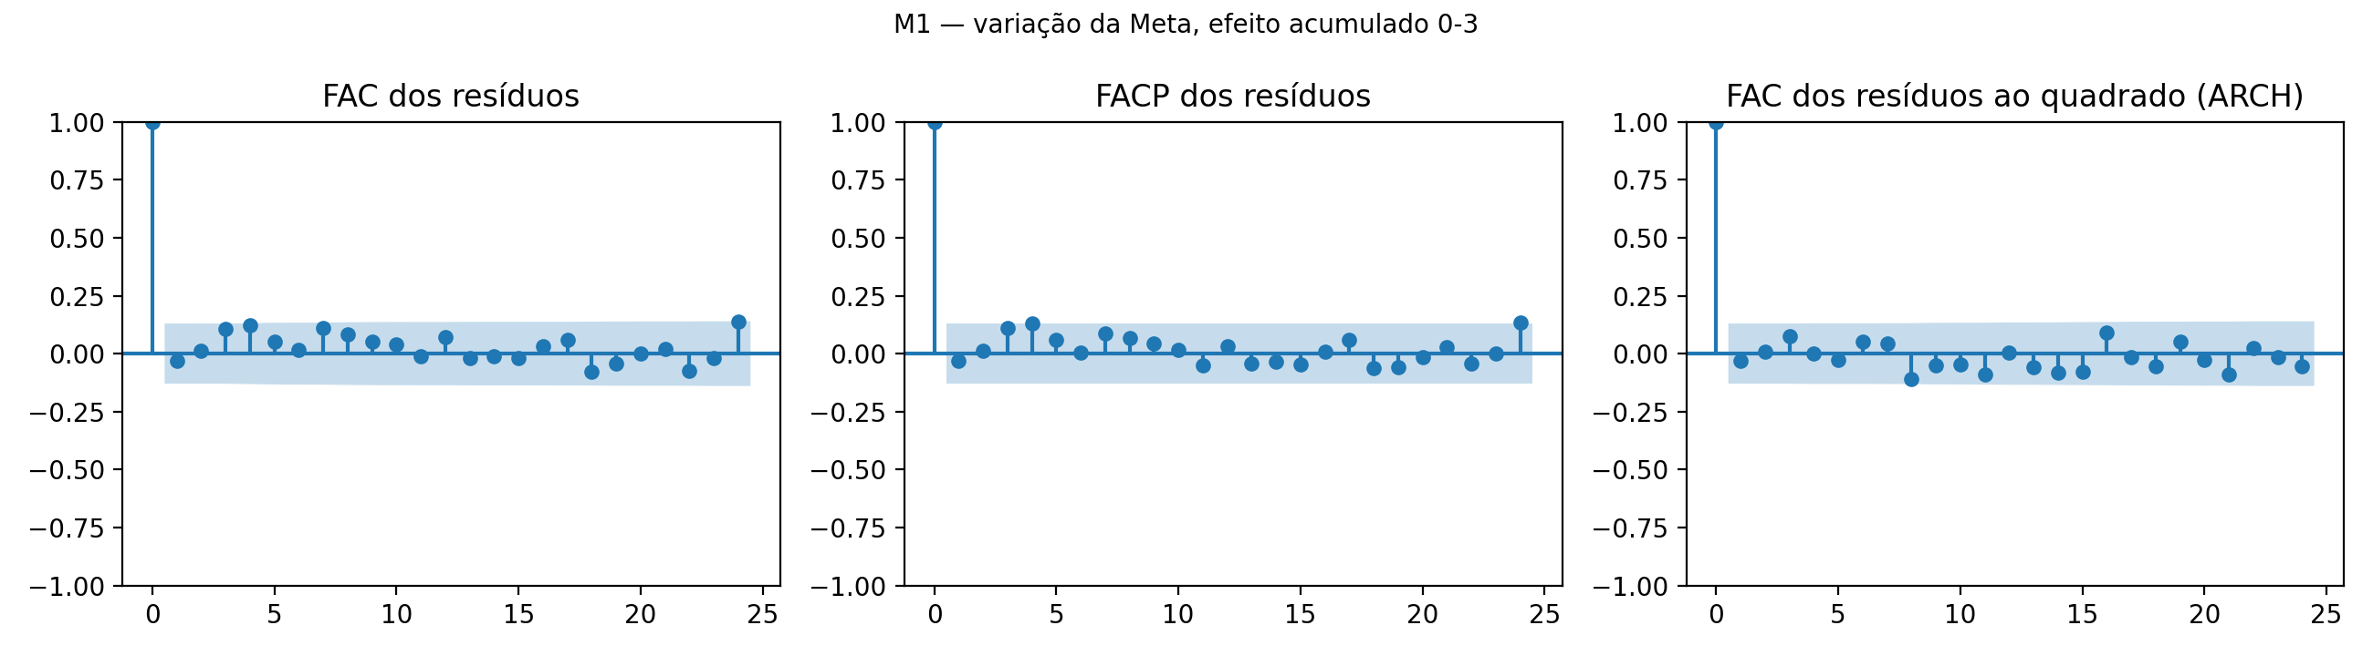
Figura 5 — M1: FAC, FACP dos resíduos e FAC dos resíduos ao quadrado (efeito ARCH).
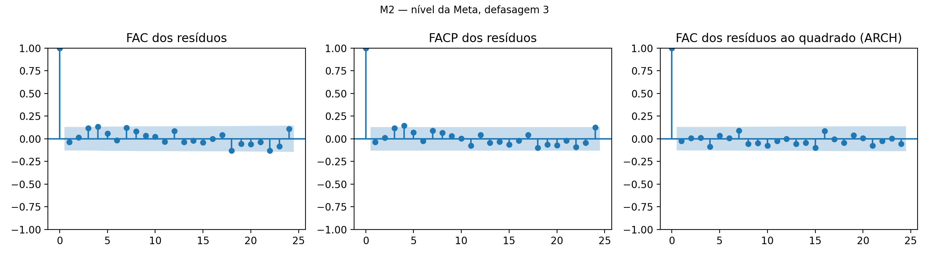
Figura 6 — M2: mesmas funções.
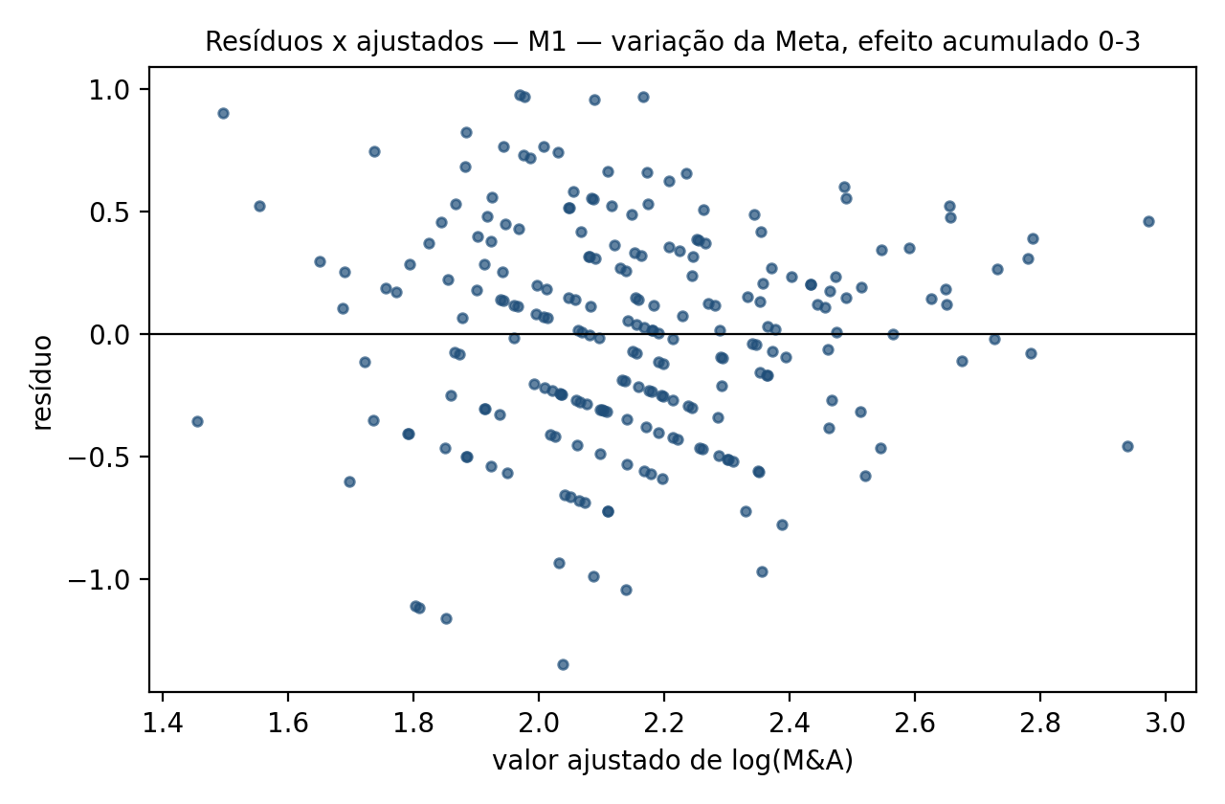
Figura 7 — M1: resíduos x valores ajustados (sem formato de funil).
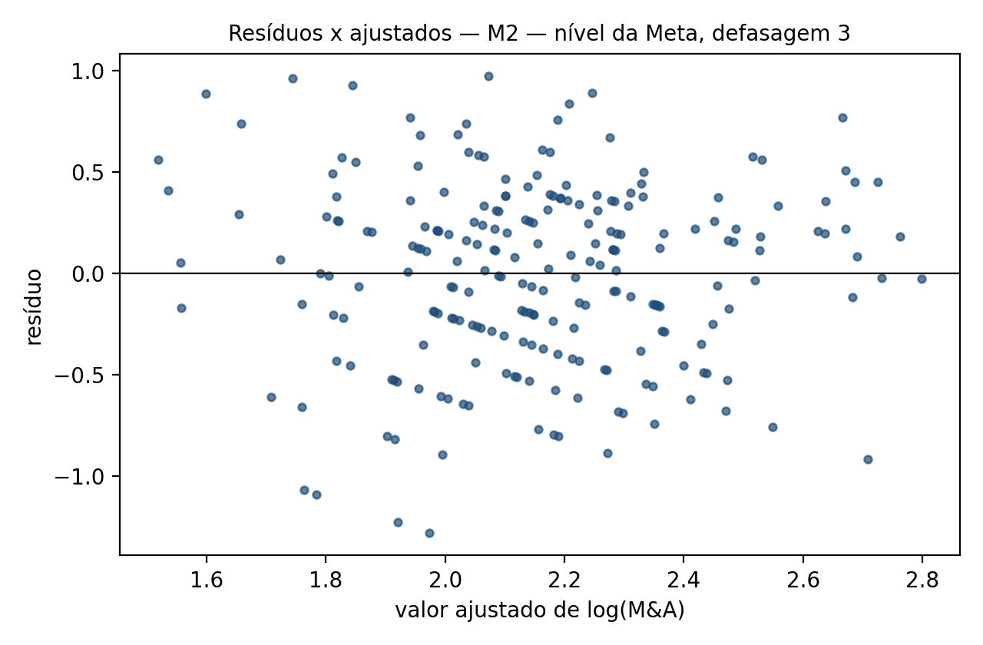
Figura 8 — M2: resíduos x valores ajustados.

5. Alternativas para heterocedasticidade e não normalidade
Reestimei o coeficiente-chave de cada modelo (efeito acumulado 0-3 de ΔMeta no M1; nível da Meta com defasagem 3 no M2) por onze métodos. Cada um ataca um problema diferente, e a tabela mostra se a conclusão muda.

5.1 M1 — efeito acumulado de ΔMeta (0-3)
Método | Estimativa | EP | p-valor | IC 95% | O que corrige
1. MQO, erros-padrão clássicos | 0,369 | 0,097 | 0,0002 | [0,18 ; 0,56] | nada (só vale com todas as hipóteses)
2. MQO + HC3 (White) | 0,369 | 0,099 | 0,0002 | [0,18 ; 0,56] | heterocedasticidade
3. MQO + HAC Newey-West (6) [padrão do script] | 0,369 | 0,110 | 0,0009 | [0,15 ; 0,59] | heterocedasticidade + autocorrelação
4. FGLS/MQP (variância de Harvey) + HC3 | 0,436 | 0,099 | <0,0001 | [0,24 ; 0,63] | heterocedasticidade (modela a variância)
5. GLSAR (Cochrane-Orcutt, ρ=-0.21) | 0,263 | 0,082 | 0,0015 | [0,10 ; 0,42] | autocorrelação AR(1)
6. MQO + 1 dummies de outlier (|t|>3.0) + HAC | 0,367 | 0,110 | 0,0010 | [0,15 ; 0,58] | outliers / caudas pesadas
7. Regressão robusta (Huber) | 0,403 | 0,099 | <0,0001 | [0,21 ; 0,60] | outliers / não normalidade
8. Regressão mediana (quantil 0,5) | 0,409 | 0,131 | 0,0020 | [0,15 ; 0,67] | outliers / não normalidade
9. Poisson (QML) + HAC — usa a contagem, sem log | 0,351 | 0,114 | 0,0020 | [0,13 ; 0,57] | natureza de contagem / não normalidade
10. Bootstrap em blocos (pares, bloco 6, 2000 réplicas) | 0,369 | 0,116 | 0,0090 | [0,10 ; 0,57] | não depende de normalidade nem de forma da variância
11. Wild bootstrap (Rademacher, 2000 réplicas) | 0,369 | 0,090 | 0,0005 | [0,20 ; 0,54] | heterocedasticidade de forma desconhecida

5.2 M2 — nível da Meta (defasagem 3)
Método | Estimativa | EP | p-valor | IC 95% | O que corrige
1. MQO, erros-padrão clássicos | -0,041 | 0,010 | <0,0001 | [-0,06 ; -0,02] | nada (só vale com todas as hipóteses)
2. MQO + HC3 (White) | -0,041 | 0,009 | <0,0001 | [-0,06 ; -0,02] | heterocedasticidade
3. MQO + HAC Newey-West (6) [padrão do script] | -0,041 | 0,010 | <0,0001 | [-0,06 ; -0,02] | heterocedasticidade + autocorrelação
4. FGLS/MQP (variância de Harvey) + HC3 | -0,040 | 0,008 | <0,0001 | [-0,06 ; -0,02] | heterocedasticidade (modela a variância)
5. GLSAR (Cochrane-Orcutt, ρ=-0.23) | -0,029 | 0,008 | 0,0006 | [-0,05 ; -0,01] | autocorrelação AR(1)
6. MQO + 2 dummies de outlier (|t|>2.5) + HAC | -0,040 | 0,010 | 0,0001 | [-0,06 ; -0,02] | outliers / caudas pesadas
7. Regressão robusta (Huber) | -0,042 | 0,010 | <0,0001 | [-0,06 ; -0,02] | outliers / não normalidade
8. Regressão mediana (quantil 0,5) | -0,039 | 0,013 | 0,0035 | [-0,06 ; -0,01] | outliers / não normalidade
9. Poisson (QML) + HAC — usa a contagem, sem log | -0,038 | 0,009 | <0,0001 | [-0,06 ; -0,02] | natureza de contagem / não normalidade
10. Bootstrap em blocos (pares, bloco 6, 2000 réplicas) | -0,041 | 0,011 | 0,0010 | [-0,06 ; -0,02] | não depende de normalidade nem de forma da variância
11. Wild bootstrap (Rademacher, 2000 réplicas) | -0,041 | 0,009 | 0,0005 | [-0,06 ; -0,02] | heterocedasticidade de forma desconhecida

5.3 Quando usar cada alternativa
- Heterocedasticidade, só corrigir o erro-padrão: HC3 (White) ou HAC Newey-West. É o padrão para séries temporais, não muda os coeficientes e é o que o script usa. Wild bootstrap (Rademacher) é a versão por reamostragem, boa para amostra pequena.
- Heterocedasticidade, modelar a variância: MQP/FGLS (variância de Harvey). Ganha eficiência se a forma da variância estiver certa; aqui a estimativa sobe para 0,44 no M1, mas dentro do IC dos demais.
- Autocorrelação: GLSAR (Cochrane-Orcutt). O ρ estimado é pequeno e negativo (−0,21 e −0,23); a estimativa cai (0,26 e −0,029) porque o método elimina parte da variação, mas sinal e significância ficam.
- Não normalidade e outliers: dummies para observações extremas (|t|>3 no M1, |t|>2,5 no M2); regressão robusta de Huber (reduz o peso dos extremos); regressão mediana (quantil 0,5), que não depende de média nem de normalidade; transformação logarítmica (já usada).
- Natureza de contagem: Poisson por quase-verossimilhança com HAC, que usa o número de M&A sem o log e dispensa normalidade. É a alternativa mais adequada se o orientador questionar o uso do log.
- Inferência sem hipótese de distribuição: bootstrap em blocos (blocos de 6 meses, 2.000 réplicas), que preserva a dependência temporal.
Leitura: nos onze métodos o sinal e a significância não mudam (M1 entre +0,26 e +0,44; M2 entre −0,029 e −0,042, todos com p < 0,01). Portanto os resultados não dependem de como se trata heterocedasticidade ou não normalidade; o que realmente limita a interpretação é a exogeneidade (seção 3.3).

6. Teste de raiz unitária em cada variável
ADF com constante e com constante + tendência (H0: raiz unitária); KPSS como confirmação (H0: estacionária). Quando os dois concordam, a conclusão é segura. “c” = constante; “c+tend.” = constante e tendência. Os p-valores do KPSS são truncados em 0,01-0,10.
Variável | n | ADF c | p | ADF c+t | p | KPSS c | KPSS c+t | Conclusão
log(N_MA) [dependente] | 240 | -4,29 | 0,0005 | -4,53 | 0,0014 | 0,60 | 0,10 | estacionária em torno de tendência
N_MA (contagem, nível) | 240 | -3,87 | 0,0022 | -4,07 | 0,0071 | 0,55 | 0,10 | estacionária em torno de tendência
Meta Selic (nível) | 240 | -4,32 | 0,0004 | -4,07 | 0,0069 | 0,62 | 0,15 | testes discordam / inconclusivo
ΔMeta Selic | 240 | -3,88 | 0,0022 | -4,08 | 0,0068 | 0,15 | 0,05 | estacionária
Ibov_Ret | 240 | -13,66 | <0,0001 | -13,66 | <0,0001 | 0,07 | 0,05 | estacionária
IBC-Br (nível) | 240 | -2,30 | 0,1723 | -2,38 | 0,3928 | 1,34 | 0,37 | raiz unitária / muito persistente
ΔIBC-Br (%) | 240 | -3,94 | 0,0018 | -4,00 | 0,0087 | 0,21 | 0,12 | estacionária
IPCA | 240 | -7,99 | <0,0001 | -7,99 | <0,0001 | 0,09 | 0,08 | estacionária
IIE-Br (nível) | 240 | -3,34 | 0,0133 | -3,90 | 0,0121 | 1,07 | 0,11 | estacionária em torno de tendência
ΔIIE-Br | 240 | -8,84 | <0,0001 | -8,82 | <0,0001 | 0,03 | 0,03 | estacionária
Resíduo M1 | 228 | -15,53 | <0,0001 | -15,60 | <0,0001 | 0,27 | 0,11 | estacionária
Resíduo M2 | 228 | -5,79 | <0,0001 | -5,82 | <0,0001 | 0,19 | 0,12 | estacionária
Covid (dummy 0/1) | 240 | — | — | — | — | — | — | dummy — ADF não se aplica

6.1 O que isso significa para o modelo
- O IBC-Br em nível não é estacionário (ADF p = 0,17), por isso o modelo usa ΔIBC-Br, que é estacionária. Mesmo caso do IIE-Br, tratado em variação na especificação-base.
- log(M&A) rejeita raiz unitária no ADF, mas o KPSS com constante rejeita estacionariedade; com tendência os dois concordam: é estacionária em torno de uma tendência (a série de M&A cresce no tempo). Isso justifica manter log(M&A) defasado como regressor e vale checar uma tendência determinística como robustez.
- O nível da Meta Selic é inconclusivo: ADF rejeita raiz unitária (p < 0,01) e o KPSS com tendência fica em 0,0495. Selic é persistente por construção e, em 2006-2024, passou por ciclos longos. O M2 (nível) é por isso o modelo mais sensível a regressão espúria; os atenuantes são que os resíduos do M2 são estacionários (ADF p < 0,0001) e a cointegração de Engle-Granger foi aceita no cenário anterior.
- Os resíduos do M1 e do M2 são estacionários, condição necessária para a regressão fazer sentido.

7. Limitações e próximos passos
- Os números desta rodada vieram do ambiente da nuvem, que não alcança a API do Banco Central. Usei a Meta Selic já em cache, IPCA e IBC-Br (série 24363, sem ajuste sazonal) da planilha e não incluí câmbio. Para ter os números finais, rode `Diagnostico_MQO_SGS.py` na sua máquina, com a API acessível; a estrutura e as conclusões qualitativas devem se manter, mas os valores podem mudar na segunda ou terceira casa decimal.
- O teste de avanço do M2 (p = 0,006) sugere feedback. Se o orientador cobrar causalidade, a saída é mais próxima do VAR com Selic-surpresa (que não achou efeito do componente inesperado) ou de variáveis instrumentais.
- O Breusch-Pagan do M1 (p = 0,028) não sobrevive a White nem ao ARCH-LM; basta manter o erro-padrão HAC e citar HC3 e o bootstrap como robustez.

